Ansøgerliste

For at modtage ansøgninger direkte på ansøgerlisten i Brandero, skal du aktivt vælge denne funktion.

Denne korte quick guide beskriver, hvordan du vælger at modtage ansøgninger direkte på ansøgerlisten – både når det gælder aktive jobannoncer men også ved uopfordrede ansøgninger.

Ligeledes vil du i denne quick guide kunne se, hvordan du kan gennemgå ansøgninger.

For at logge på dit Brandero back-office system, skal du skrive /admin efter dit ansøgersites URL <ansøgersite navn>.brandero.com/admin

Jobannoncering

Når du opretter en ny jobannonce, hvor du ønsker at modtage ansøgninger direkte på ansøgerlisten i Brandero, skal du ved oprettelsen af jobannoncen vælge ”Ansøgerliste” under ”Ansøgningsmetode”:

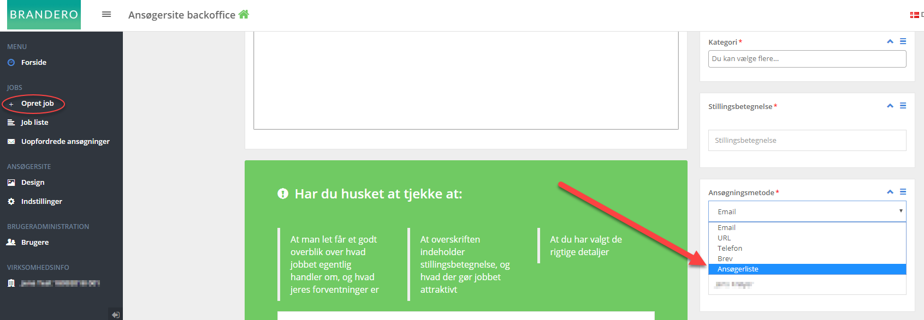

Når jobannoncen er publiceret vil alle ansøgere automatisk blive samlet på ansøgerlisten i Brandero. Alle ansøgere modtager automatisk en kvittering på modtagelse af deres ansøgning, og du modtager automatisk en e-mail som informerer dig, når der indkommer nye ansøgninger.

Gennemgå indkomne ansøgninger

For at gennemgå de indkomne ansøgninger til et aktuelt job, skal du gå til ansøgerlisten. På oversigten ”Job liste” vil du ud for din jobannonce have mulighed for at klikke på ikonet for ”Ansøgerliste”:

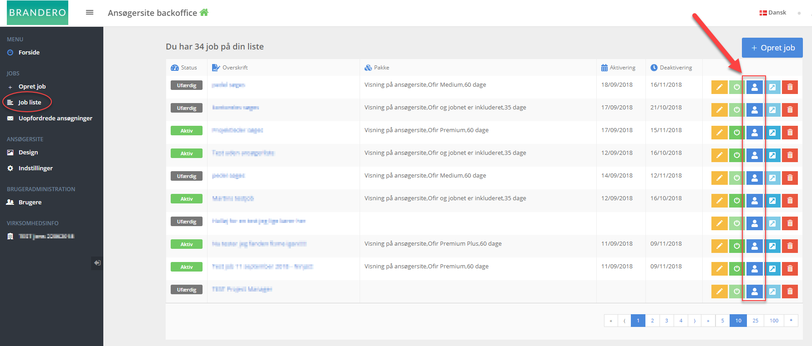

Når du har klikket på ikonet for ”Ansøgerliste” kommer du direkte til ansøgerlisten, hvor du kan se de indkomne ansøgninger:

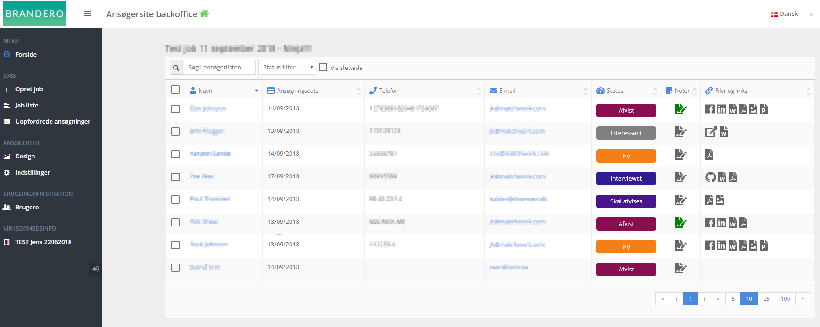

På ansøgerlisten kan du:
- Sortere
- Ændre status
- Tilføje en intern note
- Se filer og/eller links, som ansøgeren har vedlagt
- Klikke på ansøgerens navn for at få en total oversigt over ansøgningen

For at kommunikere med en ansøger skal du blot klikke på ansøgerens e-mail. Herefter vil dit foretrukne e-mail-program åbne, og du vil kunne sende en e-mail direkte til ansøgeren.

Uopfordrede ansøgninger

For at modtage uopfordrede ansøgninger direkte på ansøgerlisten i Brandero, skal du under ”Indstillinger” vælge ”Brug ansøgerliste” under ”Vælg ansøgningsmetode for uopfordrede ansøgninger”:

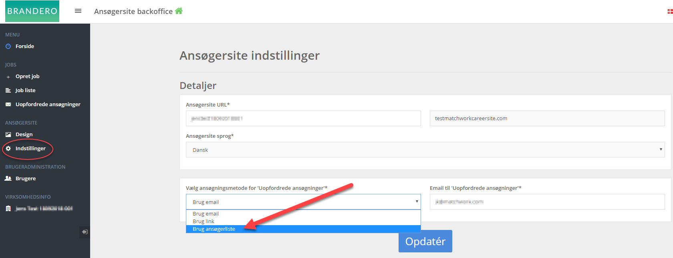

Når ”Brug ansøgerliste” er valg som ansøgningsmetode, så vil alle uopfordrede ansøgninger automatisk blive samlet på ansøgerlisten for uopfordrede ansøgninger i Brandero. Alle ansøgere modtager automatisk en kvittering på modtagelse af deres uopfordrede ansøgning, og du modtager automatisk en e-mail som informerer dig, når der indkommer nye uopfordrede ansøgninger.

Gennemgå indkomne uopfordrede ansøgninger

For at gennemgå de indkomne uopfordrede ansøgninger, skal du gå til ansøgerlisten ved at klikke på ”Uopfordrede ansøgninger” i venstremenuen:

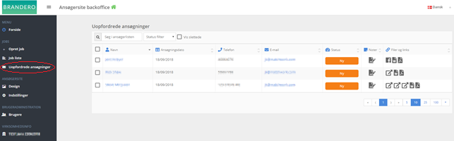

På ansøgerlisten kan du:
- Sortere
- Ændre status
- Tilføje en intern note
- Se filer og/eller links, som ansøgeren har vedlagt
- Klikke på ansøgerens navn for at få en total oversigt over ansøgningen

For at kommunikere med en ansøger skal du blot klikke på ansøgerens e-mail. Herefter vil dit foretrukne e-mail-program åbne, og du vil kunne sende en e-mail direkte til ansøgeren.

Teamet bag Brandero håber, at du vil få stor glæde af ansøgerlisten!

Hvis du har spørgsmål, kommentarer, ønsker, ris eller ros, så kontakt endelig vores Customer Success Team på telefon 39 57 79 00 eller via e-mail support@brandero.com

